Отчёт по лабораторной работе №9
  - Командная оболочка Midnight Commander (mc) в Fedora 41
Кулаженкова Яна Сергеевна
Содержание

1. Цель работы
Целью данной работы является освоение основных возможностей командной оболочки Midnight Commander (mc), а также приобретение навыков практической работы по просмотру каталогов и файлов, выполнению операций с ними (копирование, перемещение, удаление, редактирование, поиск) и настройке интерфейса.

2. Задание
- Изучить общие сведения о Midnight Commander и его интерфейсе.
- Освоить режимы отображения панелей и управление ими.
- Выполнить основные операции с файлами и каталогами с использованием функциональных клавиш и меню.
- Изучить структуру и возможности меню Левая панель, Правая панель, Файл, Команда, Настройки.
- Выполнить поиск файлов по заданным условиям, работу с историей команд и каталогами быстрого доступа.
- Освоить встроенный редактор mc: создание, редактирование, копирование, перемещение, отмена действий, настройка подсветки синтаксиса.
- Настроить внешний вид mc через меню Настройки.

3. Теоретическое введение
Midnight Commander (mc) — псевдографическая командная оболочка для UNIX/Linux систем, предоставляющая интерфейс для управления файлами и каталогами. Рабочее пространство mc имеет две панели, отображающие списки файлов двух каталогов. Над панелями располагается меню (доступ по F9), под панелями — управляющие кнопки, ассоциированные с функциональными клавишами F1–F10, а также командная строка для ввода команд.
Основные функциональные клавиши: - F1 — справка - F2 — пользовательское меню - F3 — просмотр файла - F4 — редактирование файла - F5 — копирование - F6 — перемещение - F7 — создание каталога - F8 — удаление - F9 — активация верхнего меню - F10 — выход

4. Выполнение лабораторной работы

4.1 Запуск и общий вид Midnight Commander
Запуск mc осуществляется командой в терминале:
mc
После запуска отображаются две панели с файлами и каталогами, а внизу — функциональные кнопки.
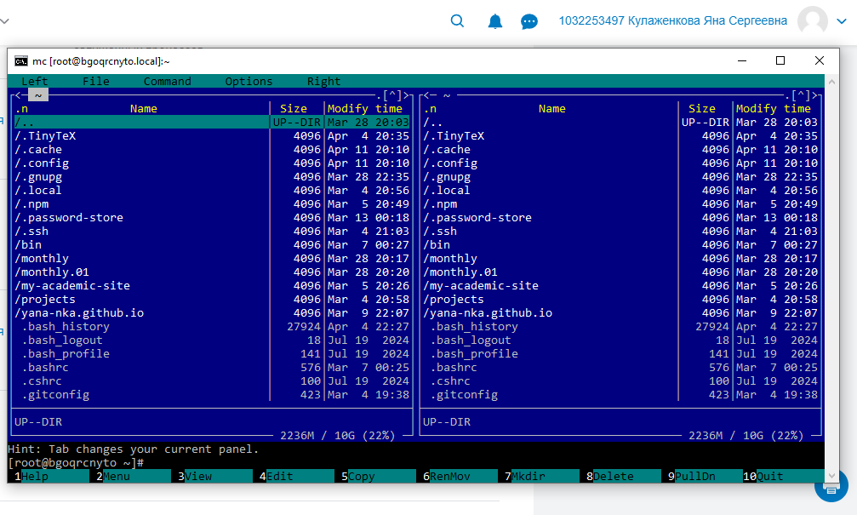
Общий вид Midnight Commander

4.2 Управление панелями

4.2.1 Смена панелей местами
Для смены местами левой и правой панелей использована комбинация клавиш Ctrl + u.

4.2.2 Отключение панелей
С помощью комбинации Ctrl + o панели временно скрыты для просмотра вывода команд терминала. Повторное нажатие Ctrl + o восстанавливает панели.

4.2.3 Сравнение каталогов
Для сравнения содержимого двух каталогов использована комбинация Ctrl + x d. В результате выделены файлы, отсутствующие на другой панели.

4.2.4 Режимы отображения панелей
Через меню Левая панель → Режим были активированы различные режимы: - Стандартный (список файлов) — отображение имён, размеров и времени изменения. - Информация — вывод сведений о выбранном файле и текущей файловой системе. - Дерево — отображение структуры каталогов в виде дерева.

4.3 Основные операции с файлами и каталогами

4.3.1 Выделение файлов
Для выделения отдельных файлов использована клавиша Insert. Для выделения группы файлов по маске — Ctrl + t.

4.3.2 Копирование файлов
Выделен файл .bashrc, нажата клавиша F5, указан каталог-приёмник ~/backup. Файл успешно скопирован.

4.3.3 Перемещение файлов
Выделен файл test.txt, нажата клавиша F6, указан каталог ~/projects. Файл перемещён.

4.3.4 Создание каталога
Нажата клавиша F7, введено имя каталога new_folder. Каталог успешно создан.

4.3.5 Просмотр информации о файле
Выделен файл .bash_profile, нажата комбинация Ctrl + x i. Отображены размер, права доступа, время изменения и другая информация.

4.3.6 Просмотр содержимого текстового файла
Выделен файл .bashrc, нажата клавиша F3. Содержимое файла отображено в режиме просмотра.

4.3.7 Редактирование без сохранения
Нажата клавиша F4 для редактирования .bashrc, внесены изменения, затем выход без сохранения (F10 → выбран ответ “Нет”).

4.4 Меню «Команда»

4.4.1 Поиск файлов
Активировано меню F9 → Команда → Поиск файлов. Заданы условия: - Имя файла: *.c или *.cpp - Содержит строку: main
Поиск успешно выполнен, найденные файлы отображены в списке.

4.4.2 История командной строки
Через Команда → История командной строки просмотрен список ранее выполненных команд.

4.4.3 Каталоги быстрого доступа
Нажата комбинация Ctrl + \ (или Команда → Каталоги быстрого доступа). Выбран домашний каталог ~ для быстрого перехода.

4.4.4 Редактирование файла расширений и файла меню
Через Команда → Редактировать файл расширений открыт конфигурационный файл для задания действий при запуске файлов с определёнными расширениями. Аналогично через Редактировать файл меню отредактировано пользовательское меню (вызываемое по F2).

4.5 Меню «Настройки»
Через F9 → Настройки → Конфигурация выполнены следующие изменения внешнего вида и функциональности: - Full screen — включён полноэкранный режим. - Double Width — проверено отображение двойной ширины. - Show Hidden Files — включено отображение скрытых файлов (.bashrc, .config и др.).
После применения настроек скрытые файлы стали отображаться на панелях.

4.6 Встроенный редактор mc

4.6.1 Создание и редактирование файла text.txt
- Создан новый файл text.txt через Shift + F4.
- Вставлен произвольный фрагмент текста (скопирован из внешнего источника).
- Выполнены следующие манипуляции:
  - Указана строка текста (перемещение курсора).
  - Выделен фрагмент и скопирован на новую строку (Ctrl + Ins → Shift + Ins).
  - Выделен фрагмент и перенесён на новую строку (Ctrl + Ins → Shift + Del).
  - Файл сохранён (F2).
  - Последнее действие отменено (Ctrl + u).
  - Переход в конец файла (Ctrl + End), добавлен текст.
  - Переход в начало файла (Ctrl + Home), добавлен текст.
  - Файл сохранён и закрыт (F2 → F10).

4.6.2 Работа с файлом программы (подсветка синтаксиса)
Открыт файл с исходным кодом на языке C (hello.c). Через меню редактора (F9 → Настройки → Подсветка синтаксиса) включена и затем отключена подсветка синтаксиса для демонстрации.

5. Выводы
В ходе выполнения лабораторной работы были успешно освоены основные возможности командной оболочки Midnight Commander:
- Изучен интерфейс mc, включая две панели, функциональные клавиши и меню.
- Освоены операции управления панелями: смена местами (Ctrl+u), отключение (Ctrl+o), сравнение каталогов (Ctrl+x d), переключение режимов (список, информация, дерево).
- Выполнены основные файловые операции: копирование (F5), перемещение (F6), создание каталогов (F7), удаление (F8), просмотр (F3), редактирование (F4).
- Использовано меню Команда для поиска файлов по имени и содержимому, просмотра истории команд, быстрого перехода по каталогам (Ctrl+\), редактирования файлов расширений и пользовательского меню.
- Настроен внешний вид mc через меню Настройки (полноэкранный режим, отображение скрытых файлов и др.).
- Освоен встроенный редактор mc: создание файлов, навигация, выделение, копирование/перенос текста, отмена действий (Ctrl+u), работа с началом/концом файла (Ctrl+Home/Ctrl+End), настройка подсветки синтаксиса.
Полученные навыки позволяют эффективно управлять файлами и каталогами в терминале Linux без использования графического интерфейса.

6. Список литературы
- Midnight Commander Official Site. URL: https://midnight-commander.org/
- Документация по Midnight Commander (man mc).
- Лабораторная работа №7: Командная оболочка Midnight Commander (методические указания).

